Elektromagnetischer Schwingkreis - Thomson’sche Gleichung und Periodendauer

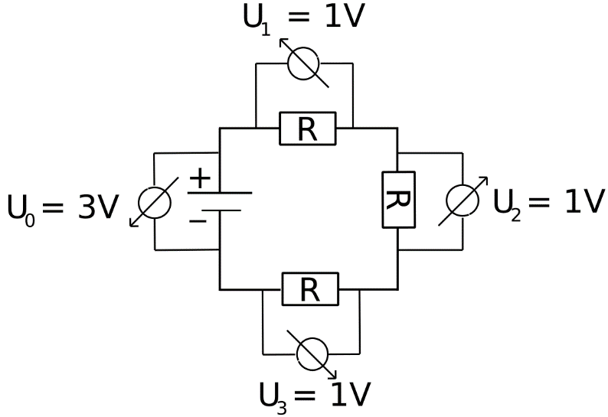
Die Grundlage zur Herleitung der Thomson´schen Schwingungsgleichung ist das Kirchoff´sche Gesetz (Maschenregel). Dieses besagt, dass die Summe aller Spannungen in einer „Masche“ (einem Stromkreis) gleich 0 ist. Dieses kann man am besten mithilfe eines Beispiels erklären.
Am Netzgerät liegt eine Spannung von U₀ = 3 V an. Diese Spannung verteilt sich auf die Widerstände. An den Widerständen fällt jeweils die Spannung von 1 V ab. Wir können schreiben

U₀ = U₁ + U₂ + U₃
Bringt man U₀ auf die rechte Seite ergibt das
0 = U₁ + U₂ + U₃ – U₀ (Maschenregel)
Für unser Beispiel wäre das
0 V = 1 V + 1V + 1V – 3 V
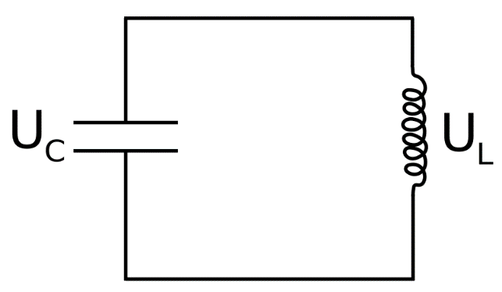
Im ungedämpften LC-Schwingkreis haben wir die Spannung U_{C} am Kondensator und die Spannung U_{L} an der Spule. Laut der Maschenregel ist die Summe der beiden Spannung gleich 0.
0 = U_{C} + U_{L} (Gleichung 1)

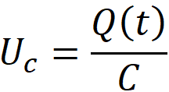
Die Spannung U_{C} ist gegeben durch

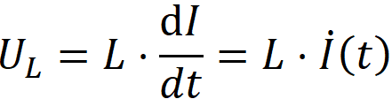
Und die Spannung U_{L} durch

Q und I sind zeitabhängige Größen, dass heißt, dass sich ihre Beträge während einer Schwingung ständig verändern.
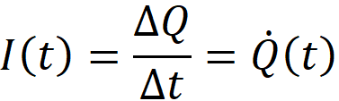
Außerdem gilt
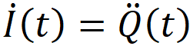
und dementsprechend für die Ableitung von I(t)
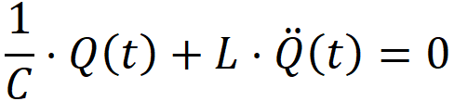
Setzt man die letzten 4 Schritte in Gleichung 1 ein, ergibt sich folgende Differentialgleichung

Wir teilen durch L und erhalten Gleichung 2
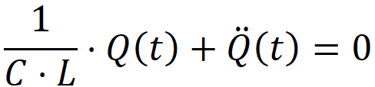
(Gleichung 2)

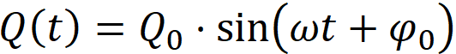
Wir benötigen nun eine Funktion für Q (t), die die Differentialgleichung löst. Wir wählen folgenden Lösungsansatz
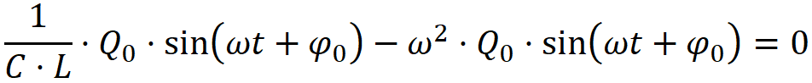
Und setzen diese in die Gleichung 2 ein

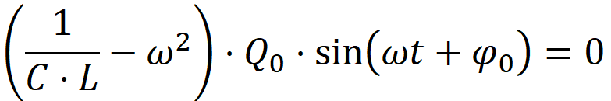
Wir klammern aus und erhalten
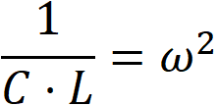
Die Gleichung ist nun 0, wenn u.a. die erste Klammer 0 ist.
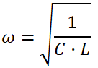
Für ω ergibt das
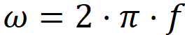
Außerdem gilt
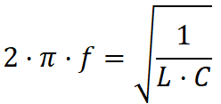
Dadurch ergibt sich
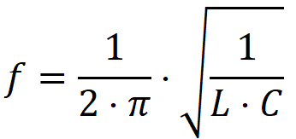
Umgeformt nach f ergibt sich die Thomson´sche Schwingungsgleichung
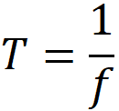
Für die Periodendauer T gilt
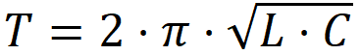
Und somit

